Publiczna Szkoła Podstawowa nr 14 im. Adama Mickiewicza
w Opolu
Z NAUCZYCIELSKIEJ TEKI
NAUCZYCIELE NAUCZYCIELOM
Wybór, opracowanie, redakcja: Małgorzata Bidzińska
Żaden tekst zamieszczony w biuletynie
„Z nauczycielskiej teki” nie może
być przedrukowany i rozpowszechniany
w jakiejkolwiek formie bez zgody autora tekstu.
Autorzy: Dudzic Agnieszka, Lucyna Gruca, Anna Machoń,
Mirosław Musiał, Wanda Stasiak
OPOLE ROK SZKOLNY 2016 / 2017


XI RAJD CZTERNASTKI
„Śladami historii Opola”

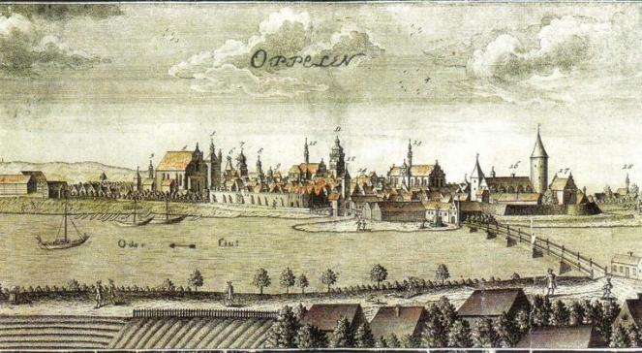

Opole, 7 października 2016 r.
- Cele rajdu:
- poznanie historii miasta i jego walorów turystycznych
- propagowanie zdrowego stylu życia i aktywnego sposobu spędzania wolnego czasu
- integracja zespołów klasowych i społeczności szkolnej.
- Sprawy organizacyjne:
- Rajd odbędzie się dnia 07.10.2016r.
- Zbiórka uczniów wraz z wychowawcami w salach o godz. 8.00
8:00 – sprawy organizacyjne
8:10 - projekcja filmu edukacyjnego „Opole miasto legend
i tajemnic”, część I – „Prapoczątek” w następujących salach: 006 C kl. VI d 05 E kl. IV d
24 C kl. VI a 13 E kl. V b
26 C kl. VI c 14 E kl. V a
27 C kl. V c 23 E kl. VI b
03 E kl. IV c
- Każda klasa otrzymuje mapę i pokonuje zaznaczoną na mapie trasę pod opieką wychowawcy i wyznaczonego opiekuna, przestrzegając zasad bezpieczeństwa.
- Wyjście na trasy w godzinach od 8.15 do 8.30 w zależności od zaplanowanego wejścia do bibliotek i muzeum
- W czasie rajdu uczestnicy wykonują zadania umieszczone na kartach pracy oraz wykonują zadania klasowe.
- Wychowawcy zbierają wypełnione karty pracy i dostarczają do p. W. Stasiak, p. L. Grucy, prace plastyczne do p. A. Dudzic, natomiast zdjęcia wysyłają do p. M. Musiała.
- Planowane zakończenie rajdu – godz. 13.00
- Świetlica czynna od 6.00 do 8.00 oraz od 13.00 do 17.00.
- Konkursy:
- „Portret jesieni” – praca plastyczna kl. II i III
- najlepiej wykonana karta pracy kl. IV - VI
- najciekawsze zdjęcie klasowe kl. I - VI
- Trasy rajdu:
- Klasy I: Koszyka, Niemodlińska, Spychalskiego, Ostrówek, Barlickiego, Powstańców Śląskich, Strzelców Bytomskich, Minorytów, Plac Wolności, Rynek, Koraszewskiego, Katedralna, Spychalskiego, Niemodlińska, Koszyka.
- Klasy II i III: Koszyka, Niemodlińska, Spychalskiego, wzdłuż wałów, Plac Piłsudskiego, Spychalskiego, Ostrówek, Barlickiego, Powstańców Śląskich, Strzelców Bytomskich, Mozarta, Plac Wolności, Rynek, Św. Wojciecha, Kościół „na górce”, Wzgórze Uniwersyteckie, Plac Kopernika, Osmańczyka, Staromiejska, Krupnicza, Koraszewskiego, Katedralna, Spychalskiego, Niemodlińska, Koszyka.
- Klasy IV: Koszyka, Niemodlińska, Spychalskiego, Katedralna, Książąt Opolskich, Staromiejska, Osmańczyka, Plac Kopernika, Wzgórze Uniwersyteckie, Kościół „na górce”, Św. Wojciecha, Rynek, Plac Wolności. Minorytów, Strzelców Bytomskich, Powstańców Śląskich, 11 listopada, Spacerowa, Parkowa, Wyspa Bolko, wzdłuż Kanału Ulgi, Spychalskiego, Niemodlińska, Koszyka.
- Klasy V i VI: : Koszyka, Niemodlińska, Spychalskiego, wzdłuż Kanału Ulgi, Wyspa Bolko, Parkowa, Spacerowa, 11 listopada, Powstańców Śląskich, Strzelców Bytomskich, Minorytów, Plac Wolności, Rynek, Św. Wojciecha, kościół „na górce”, Wzgórze Uniwersyteckie, Plac Kopernika, Osmańczyka, Staromiejska, Książąt Opolskich, Katedralna, Spychalskiego, Niemodlińska, Koszyka.
- Harmonogram wstępów do bibliotek i muzeum:
- Biblioteka Miejska ul. Minorytów – temat „Legendy o Opolu”:
Godz. 11.15 – 11.45 – klasy I a, I b
Godz. 11.45 – 12.15 – klasa I c
- Biblioteka Miejska oddział dziecięcy pl. Kopernika – temat „Legendy o Opolu” :
9.00 – 9.30 – kl. II a
9.30 – 10.00 – kl. II b
10.00 – 10.30 – kl. II c
10.30 – 11.00 – kl. II d
11.00 – 11.30 – kl. II e
11.30 – 12.00 – kl. II f
- Katedra :
11.00 – 11.30 – kl. III c
11.30 – 12.00 – kl. III d
12.00 – 12.30 – kl. V b
- Muzeum Uniwersyteckie :
9.00 – 9.30 – kl. IV a + IV b
9.15 – 9.45 – kl. IV c
9.30 – 10.00 – kl. IV d
10.00 – 10.30 – kl. V a
10.30 – 11.00 – kl. V c
11.00 – 11.30 – kl. VI a
11.15 – 11.45 - kl. VI b
11.30 – 12.00 – kl. VI c
12.00 – 12.30 – kl. VI d

